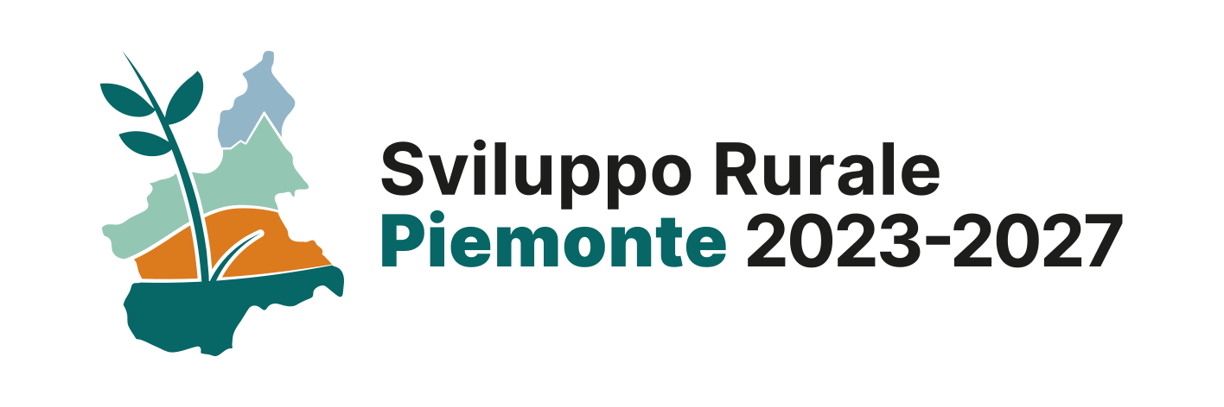

SSL GAL LAGHI E MONTI
NETS - NUOVE ECONOMIE TERRITORIALI SOSTENIBILI TRA LAGHI E MONTI
Complemento per lo Sviluppo Rurale della Regione Piemonte 2023-2027,
adottato con DGR n. 17-6532 del 20.02.2023 e s.m.i

GAL | LAGHI E MONTI
INTERVENTI | SRD 14 – Investimenti produttivi non agricoli in aree rurali  (attività artigianali)
BANDO | Bando 5/2026
SCADENZA | 29.01.2027 ore 18:00

Allegato A
Schema di Progetto Integrato di Filiera (PIF)
Il presente documento deve essere compilato a cura del soggetto Capofila e allegato alla propria domanda di sostegno da parte di tutti i partecipanti diretti al PIF. Costituisce parte integrante della documentazione di candidatura e base per la valutazione della Tabella A - Criteri di selezione del Progetto di Filiera - Punteggio minimo di ammissibilità PIF: 40 punti)
TITOLO DEL PROGETTO INTEGRATO DI FILIERA:
inserire titolo progetto

FILIERA ARTIGIANALE PREVALENTE
☐ Filiera del legno
☐ Filiera della pietra/materiali lapidei
☐ Filiera delle lavorazioni in ferro/metallo
☐ Filiera ceramica, decoratori e manufatti artistici
☐ Filiera produzione rimedi naturali (non compresi in All. I TFUE)
☐ Altro artigianato tipico locale (specificare):

CARATTERISTICHE DELLA FILIERA

TIPOLOGIA DELL’ACCORDO (MAX 10 PUNTI)
La filiera oggetto dell’Accordo e interessata dal presente Progetto Integrato è:
☐Una filiera GIÀ ESISTENTE (inserire nel quadro allegati della domanda di sostegno l’accordo già sottoscritto e il modulo di rinnovo)
☐Una filiera di NUOVA COSTITUZIONE
L’Accordo di Filiera sottoscritto dalle imprese partecipanti al PIF è stato redatto sul modello proposto dal GAL e non prevede la costituzione formale di un soggetto aggregativo:
☐ Sì ☐ No
L’Accordo di Filiera sottoscritto dalle imprese partecipanti al PIF non è stato redatto sul modello proposto dal Gal, ma ugualmente non prevede la costituzione formale di un soggetto aggregativo:
☐ Sì ☐ No
Almeno il 30% delle imprese partecipanti si è costituito in una FORMA AGGREGATIVA TEMPORANEA (inserire nel quadro allegati della domanda di sostegno documentazione comprovante):
☐ Sì ☐ No
Almeno il 60% delle imprese partecipanti si è costituito in una forma aggregativa non temporanea (inserire nel quadro allegati della domanda di sostegno documentazione comprovante):
☐ Sì ☐ No
Durata del vincolo che lega i partecipanti al Progetto Integrato di Filiera (PIF):
L’Accordo di Filiera sottoscritto/rinnovato prevede una durata pari ad anni:

COMPLETEZZA DELLA FILIERA (MAX 10 PUNTI)
Selezionare tutte le macro-fasi della filiera che sono rappresentate all'interno del progetto integrato proposto:
☐ Produzione e approvvigionamento della materia prima
☐ 1ª Trasformazione e condizionamento del semilavorato
☐ 2ª Trasformazione, finitura, confezionamento e prodotto finito
☐ Distribuzione e commercializzazione
☐ Vendita diretta e promozione al consumatore finale

CONSISTENZA DEL PROGETTO INTEGRATO (MAX 20 PUNTI)
PARTECIPANTI AL PROGETTO INTEGRATO DI FILIERA (PIF)
N° | RUOLO | CUAA | DENOMINAZIONE | PRESENTA DOMANDA DI SOSTEGNO (S/N)
1 | Capofila
2 | Partecipante
3 | Partecipante
4 | Partecipante
5 | Partecipante
6 | Partecipante
7 | Partecipante
8 | Partecipante
9 | Partecipante
10 | Partecipante

COINVOLGIMENTO DEI PRODOTTI/SERVIZI CONDIVISI (MAX 12 PUNTI)
Nella seguente tabella devono essere indicate le attività che compongo il progetto di filiera: per ciascuna impresa partecipante al PIF, il ruolo rivestito nella filiera (produzione, trasformazione, somministrazione…) nonché la tipologia e la quantità di prodotti/servizi coinvolti nel progetto integrato nel periodo di durata dell’Accordo. Se una medesima impresa riveste più ruoli nella filiera oppure tratta più tipologie di prodotto/servizio o ancora, nei confronti di altri partecipanti, svolge sia attività di acquisto che di vendita di prodotti/servizi, sarà necessario compilare una riga per ciascuna delle casistiche.
N.B.: per le filiere già esistenti devono essere indicati i quantitativi di prodotto ulteriori rispetto a quelli previsti nei PIF presentati nelle scorse programmazioni e ancora in corso di realizzazione. Inserire una riga per ciascuna delle interazioni che concretizzano il progetto di filiera.

ID  Interazione | Soggetti Coinvolti (Impresa cedente → Impresa ricevente) | Tipologia di interazione  (Fornitura / Servizio / Condivisione beni) | Prodotto/servizio oggetto dell’interazione | Unità di Misura | Quantità Impegnata  (es. annuale, per durata accordo) | Valore economico stimato (€) | Obiettivo specifico dell'Interazione per la Filiera | Riferimenti per l’interazione  (Contratto fornitura, accordo uso macchinari, fatture…)
1 | Es: Segheria Alfa → Falegnameria Beta | Scambio semilavorato | Tavolame di castagno locale essiccato | m³ | 45 m³ /anno | € 28.000 | Approvvigionamento di materia prima locale certificata, riduzione dei costi di trasporto e rafforzamento della filiera corta del legno | Contratto fornitura pluriennale registrato
2 | Es: Laboratorio Lapideo Gamma → Impresa Delta | Servizio specializzato | Taglio a controllo numerico waterjet su pietra locale | Ore lavorazione | 120 ore/anno | € 7.500 | Accesso a lavorazioni tecnologiche di precisione ad alto valore aggiunto senza duplicazione degli investimenti tra i partner | Accordo di servizio reciproco
4 | Es: Falegnameria Beta → Impresa Epsilon | Condivisione attrezzature | Uso cabina di verniciatura ecologica a velo d'acqua | Giornate | 25 gg/anno | € 2.500 | Abbattimento dei costi fissi di gestione, ottimizzazione d'uso degli impianti e riduzione dell'impatto ambientale delle emissioni | Convenzione d'uso in comune
6
7
8
9
10
…

QUALITÀ DEL PROGETTO INTEGRATO

CHIAREZZA E COMPLETEZZA NELLA DESCRIZIONE DEI CONTENUTI DEL PROGETTO INTEGRATO (MAX 25 PUNTI)
Descrivere in modo analitico il progetto e i suoi obiettivi in relazione alle diverse fasi della filiera, ai prodotti/servizi/collaborazioni interessati dall’accordo, al ruolo di tutti i soggetti coinvolti, alle ricadute positive previste.

GRADO DI COERENZA DEL PROGETTO INTEGRATO CON LA SSL (MAX 13 PUNTI)
Dimostrare l'allineamento con le priorità della SSL del GAL: valorizzazione dei mestieri tradizionali locali, contrasto allo spopolamento delle vallate, impatto sul tessuto socio-economico montano e ricadute occupazionali.

COINVOLGIMENTO NEL PROGETTO INTEGRATO DI PRODOTTI ADERENTI A REGIMI DI QUALITÀ CERTIFICATI (MAX 10 PUNTI)
Indicare l'eventuale coinvolgimento nel PIF di materiali o prodotti certificati (es. legname certificato PEFC/FSC, marmi/pietre con attestazione geografica d'origine, marchi di qualità artigiana piemontese "Eccellenza Artigiana", certificazioni ambientali di processo ISO 14001).
N° | Prodotto | Regime di qualità
1
2
3
4
5
…

